**МБУК ВР «МЦБ» им. М.В. Наумова**

**6+**

**Рябичевский отдел**

**Добро пожаловать**

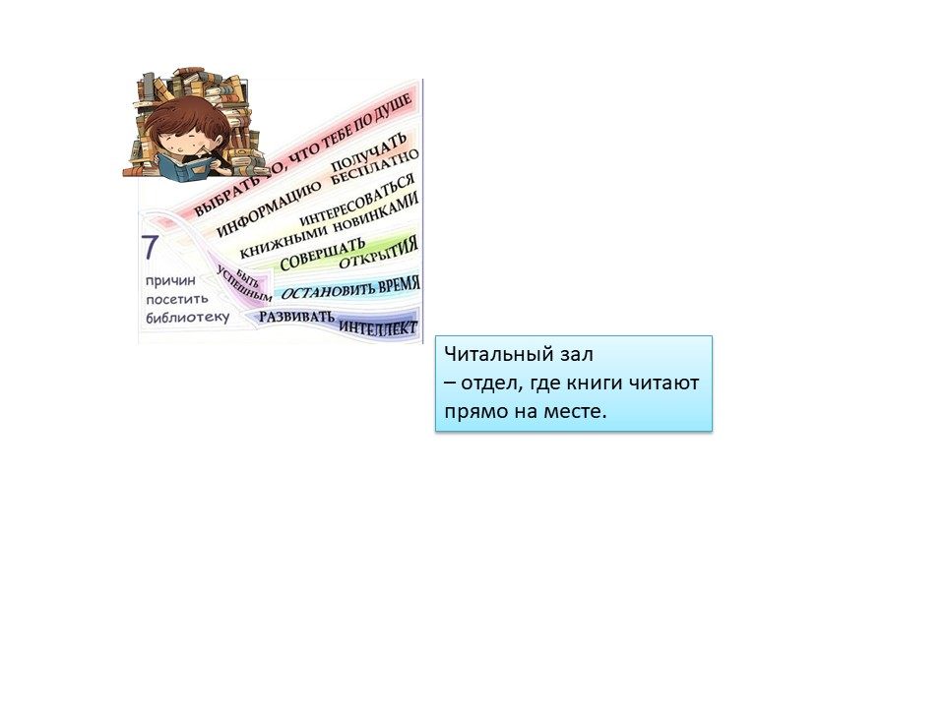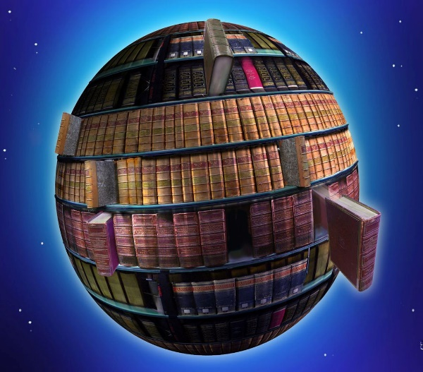 **в библиотеку!**

***Очень важно для человека***

***знать дорогу в библиотеку!***

**х. Рябичев**

**2025 год**

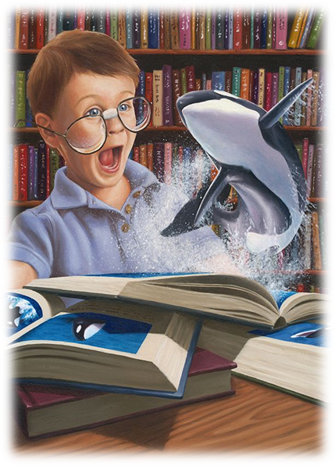**Уважаемые читатели!**

**Только в библиотеке**

**вся информация мира – для Вас! Качественно! Надёжно! Оперативно! Доступно!**

**«Книга подобна воде – дорогу пробьёт везде»**

**Вилсон**

**В книге ищи не буквы, а смысл.**

**Золото добывают из земли, а знание из книг.**

**Нет умного соседа – с книгой беседуй.**

**Сперва аз да буки, потом и все науки.**

**Видит око далеко, а ум ещё дальше.**

**Учёный водит, неучёный рядом ходит.**

**Азбука – к мудрости ступенька.**

**Хорошая книга ярче звезды светит.**

**Книга для ума, что тёплый дождь для всходов.**

**Выбирай книгу так, как выбираешь друга.**

**Книги не любят, когда их чтят, а любят, когда их читают.**

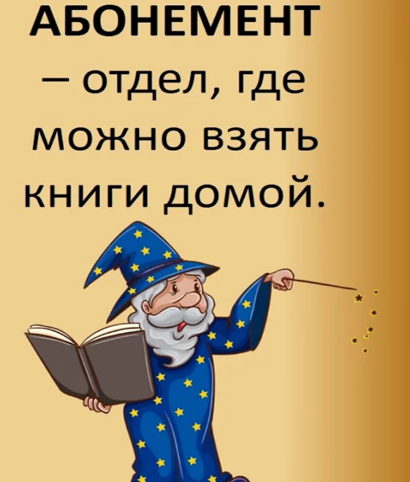



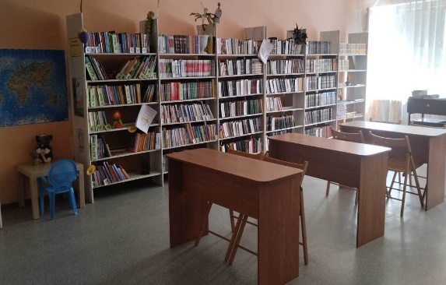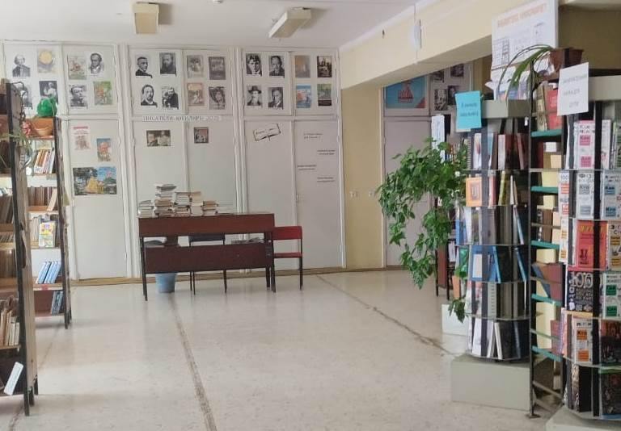

**Мы находимся по адресу х.Рябичев**

**ул.Театральная д. №49**

**на втором этаже здания,**

**тел. 8-863-94-74-6-95**

**Работаем**

**Ежедневно кроме субботы с 10.00 до 19.00**

**Приходите, очень просим!**

**В наш чудесный книжный дом.**

**Заходите, очень просим,**

**Мы всегда, всегда Вас ждём!**

